BASİT ELEKTRİK DEVRESİ

Basit bir elektrik devresinde devre elemanları ;
1-.........................................
2-.....................................
3-..................................

4-.....................................
..................................
5-.....................................
..................................


Aşağıdaki görsellerin altına devrenin hangi elemanı olduğunu yazdıktan sonra devredeki görevini de kutucuklardan bulup eşleştirebilir misiniz?
Elektrik enerjisinin kablolardan geçmesine izin verir.
Devrede ampulün takıldığı yerdir.
Devrede elektrik enerjisini sağlar.

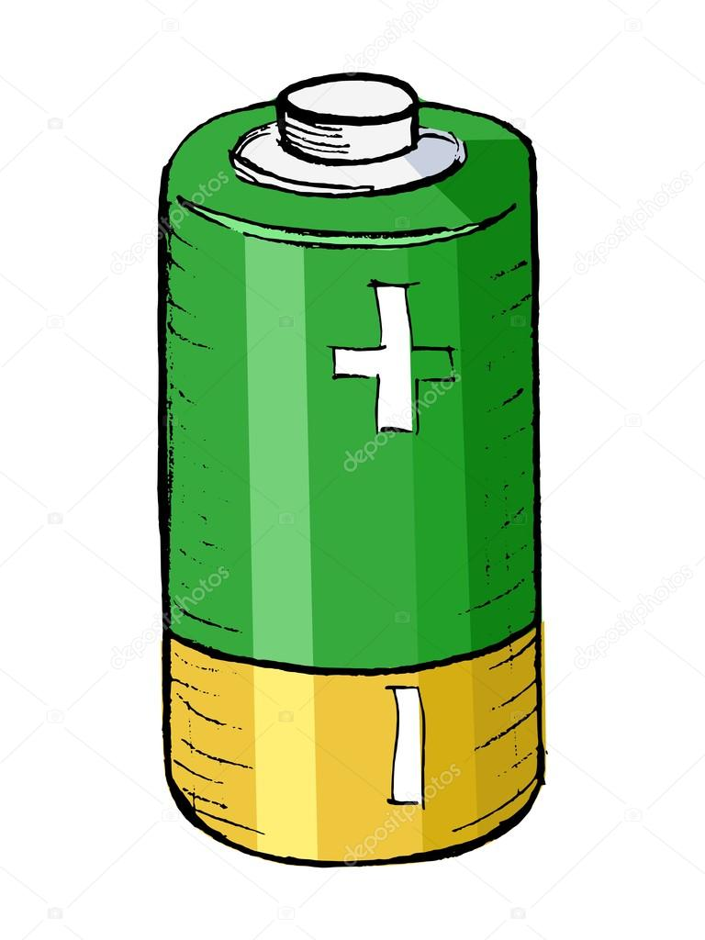
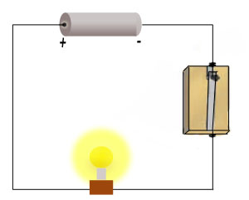
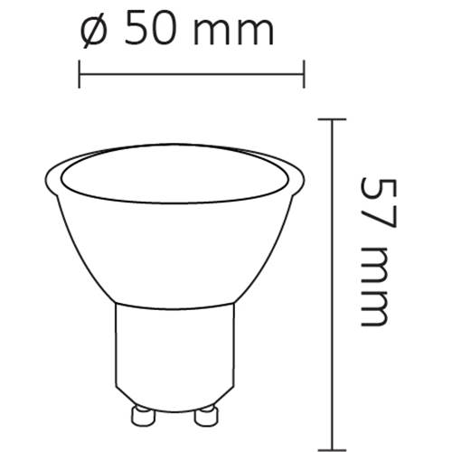
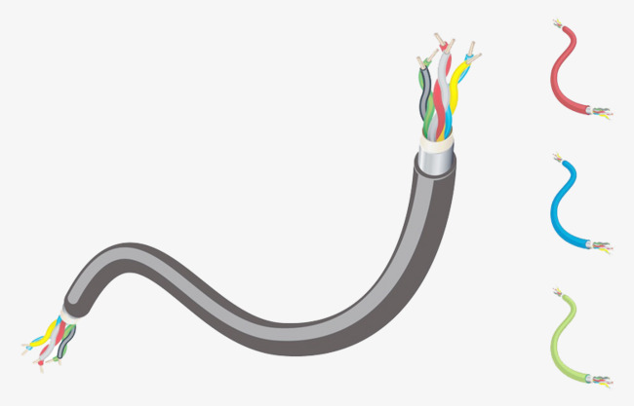
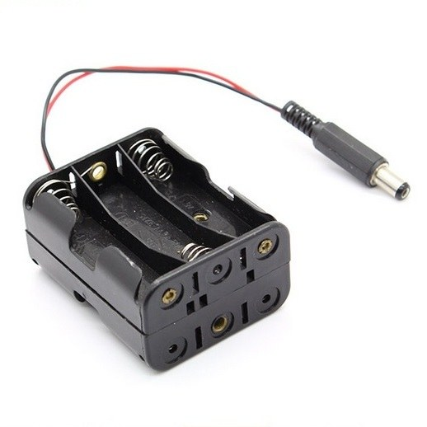

....................... ..................... ...................... ....................... ..................... ......................

Elektrik enerjisini devrenin diğer elemanlarına taşır.
Devrede pillerin bağlanmasını kolaylaştırır.
Elektrik enerjisini ısı ve ışık enerjisine dönüştürür.

Şimdi de yukarıdaki devre elemanlarını kullanark basit bir elektrik devresi çizelim.

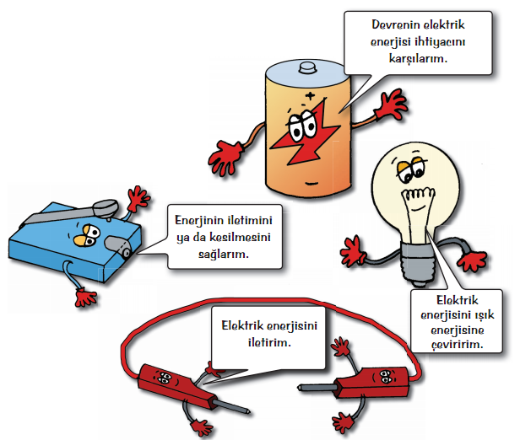

Aşağıda bazı öğrencilerin hazırladıkları basit elektrik devreleri görünmektedir. Bu öğrencilerin hangilerinin devresinde ampul yanar, işaretleyiniz.
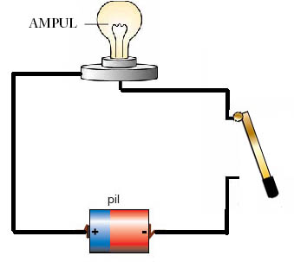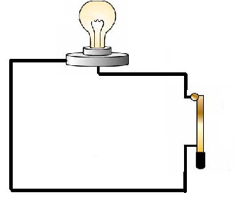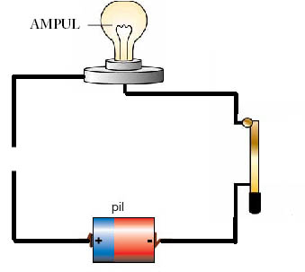

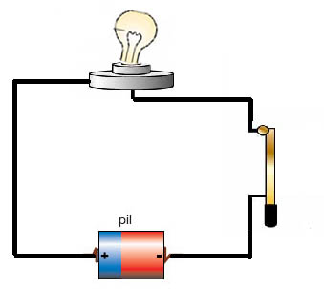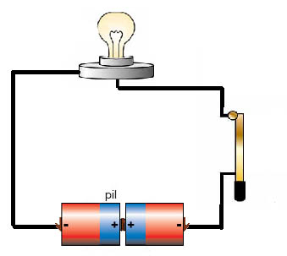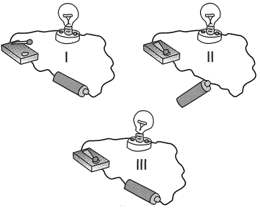

Basit bir elektrik devresinde ampulün ışık vermesi için neler gereklidir?

- .................................................................................................................................
- ...................................................................................................................................
- ...................................................................................................................................

Aşağıdaki cihazların hangi elektrik çeşidi ile çalıştığını ilgili kutucuğa yazarak bulunuz.

İşitme cihazı | ütü | el feneri | otomobil | televizyon
jeneratör | asansör | mikrofon | vantilatör | mutfak robotu
cep telefonu | saat | bilgisayar | uçak | elektrikli bisiklet

PİL İLE ÇALIŞANLAR |  | ŞEHİR ELEKTRİĞİ İLE ÇALIŞANLAR |  | AKÜ İLE ÇALIŞANLAR
.....................................  .....................................  .....................................  .....................................  ..................................... |  | .....................................  .....................................  .....................................  .....................................  ..................................... |  | .....................................  .....................................  .....................................  .....................................  .....................................

